《安全评价报告信息公布表》
机构名称 | 重庆市安全生产科学研究有限公司 |  |  |  |  | 资质证号 |  |  |  | APJ-（渝）-001
委托单位 | 景泰县天成运输有限公司
项目名称 | 景泰县天成运输有限公司景泰县五佛乡建筑用石料矿安全现状评价报告
项目类别 | □预评价 ☑现状评价 □验收评价 □其他
所属业务类别 |  | 非煤矿山
安全评价过程控制情况
安全评价项目管理 | 项目组组长 |  |  |  | 技术负责人 |  |  |  |  |  | 过程控制负责人
安全评价项目管理 | 白建明 |  |  |  | 吴子科 |  |  |  |  |  | 冯皓
编制过程 | 报告编制人 |  |  | 报告提交日期 |  |  |  | 报告审核人 |  |  |  | 报告审批人
编制过程 | 王颜龙、白建明 |  |  | 2021.5 |  |  |  | 吴子科 |  |  |  | 蔡治勇
姓 名 | 认定专业 |  | 安全评价师从业识别卡/证书编号 |  |  |  |  | 注册安全工程师  注册证号 |  |  |  |  | 是否专职
白建明 | 电气 |  | 1700000000201198 |  |  |  |  | 62120125930 |  |  |  |  | 否
田祖伟 | 安全 |  | 1700000000301781 |  |  |  |  | 55180193956 |  |  |  |  | 是
苏祖明 | 地质 |  | 0800000000104214 |  |  |  |  | - |  |  |  |  | 是
徐茂 | 通风 |  | 0800000000204169 |  |  |  |  | - |  |  |  |  | 是
闫云光 | 采矿 |  | S011053000110192002943 |  |  |  |  | - |  |  |  |  | 否
唐波 | 机械 |  | S011053000110192003004 |  |  |  |  | - |  |  |  |  | 是
王颜龙 | 采矿 |  | 1800000000301325 |  |  |  |  | - |  |  |  |  | 是
吴子科 | 水工 |  | 1500000000100173 |  |  |  |  | - |  |  |  |  | 是
冯皓 | 机械、化工机械 |  | 1600000000201292 |  |  |  |  | 55130140330 |  |  |  |  | 是
蔡治勇 | 火炸药、安全 |  | 0800000000102949 |  |  |  |  | 55080052964 |  |  |  |  | 是
项目简介 | 项目简介：  一、企业简介  景泰县天成运输有限公司企业类型为有限责任公司（自然人投资或控股），法定代表人为李有明，委托代理人为朱达龙，住所位于甘肃省白银市景泰县一条山镇大安路42号。  景泰县天成运输有限公司景泰县五佛乡建筑用石料矿位于景泰县五佛乡，行政区划属景泰县五佛乡管辖。矿区地理坐标为：东经104°14′24″～104°14′57″；北纬37°11′45″～37°12′59″。  景泰县天成运输有限公司景泰县五佛乡建筑用石料矿持有原景泰县国土资源局颁发的《采矿许可证》（证号：C6204232011047130111115），最低开采标高：1450m，最高的开采标高：1525m。矿区范围共由8个拐点坐标圈定。景泰县天成运输有限公司景泰县五佛乡建筑用石料矿位于景泰县五佛乡，矿区西距景泰县城约15km，东南距五佛乡约5km，西距G1816乌玛高速约10km，乡间道路贯穿矿区南北，可通行重型载重汽车。进入采场运输道路沿南北侧的山谷谷沟布置。矿区东、南、北侧均为荒山。矿区周边500m范围内没有其他工矿企业，没有学校、医院、自然保护区、旅游区、选厂、尾矿库等需要保护的建筑设施。1000m范围内没有铁路、石油管道等通过。区域周边环境良好，矿山生产对周边环境影响较小。  现场勘察照片：  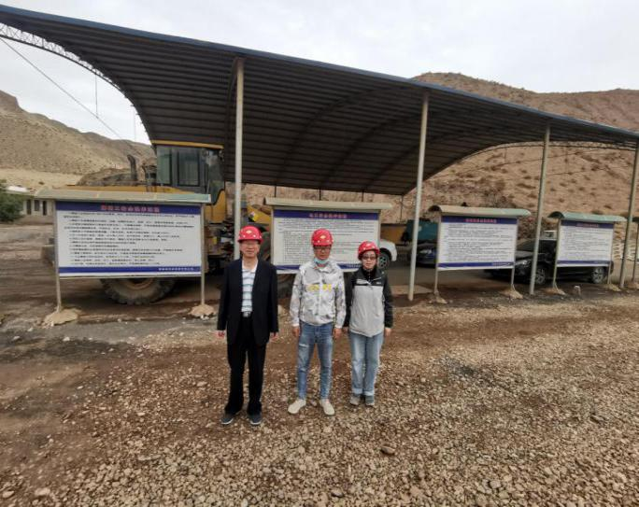  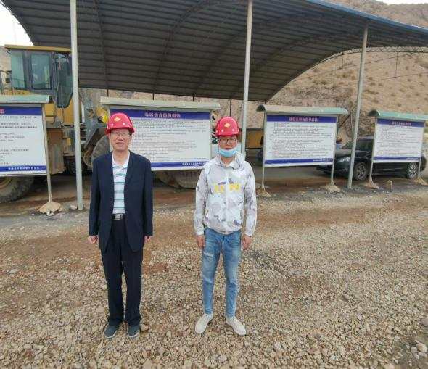
现场开展工作情况 | 勘验人员 |  | 勘验时间 |  |  |  | 勘验任务 |  | 勘验中的问题
现场开展工作情况 | 白建明、李如香王颜龙 |  | 2021.5.6 |  |  |  | 现场勘验 |  | 1）1#破碎生产线控制室电气线路零乱；  2）2#破碎生产线锤破电机保护皮带缺防护罩；

